ПОШТОВАНИ ЧЛАНОВИ КОМИСИЈЕ

Студент Милан Бранковић, број индекса 119/2007, одбранио је 22.08.2011. дипломски рад „Класификација и визуелизација елементарних функција помоћу програмског алата GeoGebra” са оценом 10 (десет) пред комисијом: доцент др. Бранко Малешевић (ментор), асистент Ивана Јововић. Дипломски рад има 43 стране и подељен је у четири поглавља:
I Увод, II GeoGebra, III Основне функције, IV Едукативни веб аплети креирани у GeoGebra-и и посебног поглавља Литература.

У дипломском раду разматран је 21 тип елементарних функција: линеарна функција, квадратна функција, полиномска функција, експоненцијална функција, логаритамска функција, тригонометријске и инверзне тригонометријске функције (синус, косинус, тангенс, котангенс, секанс, косеканс, аркус синус, аркус косинус, аркус тангенс), хиперболичке и инверзне хиперболичке функције (синус хиперболички, косинус хиперболички, тангенс хиперболички, котангенс хиперболички, ареа синус хиперболички, ареа косинус хипербо-лички, ареа тангенс хиперболички). За сваку елементарну функцију y=f(x) са наведеног списка разматране су трансформације посматране функције следећег типа y=a*f(b*x+c)+d, где су a, b, c, d реални параметри, користећи графичке могућности програмског алата GeoGebra. Наведене транснсформације имају велику употребну вредност за студенте електротехнике јер се јављају у многим применама, стога је и развијена одговарајућа интернет апликација која је постављена на интернет страници http://symbolicalgebra.etf.rs/. Апликација служи ефикаснијем подучавању студената, повећању нивоа знања и побољ-шању разумевања наведених трансформација. Студенти на овој страници могу проверити и утврдити своје знање о наведеним трансформацијама разматраних типова елементарних функција. Посебно треба истакнути са су у дипломском раду додатно реализовани и аплети за имплицитно, експлицитно и параметарско цртање графика функција.

Особитост дипломског рада Милана Бранковића је темељан приказ свих битнијих особина наведених типова елементарних функција, уз прегледну визелизацију коришћењем слајдера за реалне параметре a, b, c, d. Добијена интернет апликација има како едукативан карактер, тако и употребну вредност за исцртавање функција које су задане на разне начине. Још једна карактеристика која издваја овај рад је да ова апликација промовише принцип учења откривањем на једноставан и приступачан начин.

Предлажем дипломски рад Милана Бранковића „Класификација и визуелизација елементарних функција помоћу програмског алата GeoGebra” за најбољи дипломски рад на основним академским студијама на Електротехничком факултету Универзитета у Београду у школској 2010/11. години.

Београд, 17.11.2011.
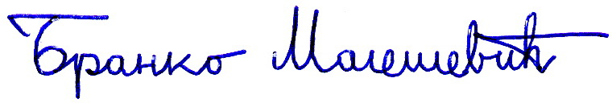
доцент др Бранко Малешевић,

Катедра за примењену математику

